
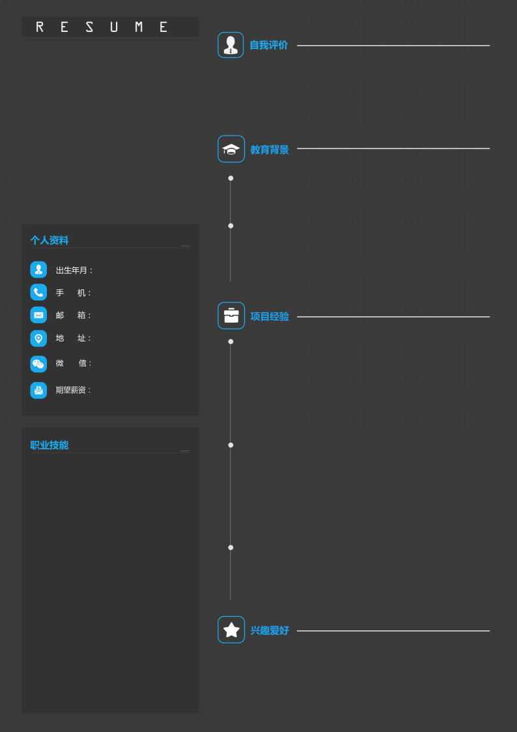
20xx.1.1
13666666666
1111@超级简历
北京
13666666666
10K
胡小豆

- 具备扎实的内科学及基础学科、尤其是内科学的理论知识和临床经验；
- 具备4年的扎实学习经历，熟悉内科各系统的常见病、多发病的诊疗过程。
- 熟悉诊断学及内科各种操作，胸穿，腰穿，腹穿穿刺等操作；熟练掌握病程记录，会诊记录等医疗文献书写；掌握临床各科室的特点及各科室多发病人的诊治；掌握各科各种危重急病人的初步处理；

实习期间，能够将理论知识与临床实践相结合，积极思考，上手快（在导师的领导下行胸穿、腹穿等操作），强烈的团队精神和进取心，得到上级医师的一致好评，使我更有信心的走向工作岗位。

20xx.09-20xx.06 xx医学高等专科学校
主修课程：内科学、外科学、妇产科学、儿科学、诊断学 、
神经病学、精神病学、皮肤性病学、传染病学、
预防医学、眼科学、耳鼻喉科学、口腔医学等

20xx.06-20xx.05 xxx91中心医院 临床医生
工作描述： 能够将理论知识与临床实践相结合，积极思考，上手快（在导师的领导下行胸穿、腹穿等操作），强烈的团队精神和进取心，得到了上级医师的一致好评，使我信心百倍的走向今后的工作岗位。在心内科、消化、儿科、内分泌、呼吸、肾内、普外、脑外、骨外、妇产等科室。积累了很多的临床经验，熟悉和掌握了各科常见疾病的诊疗常规及治疗原则，能够正规全面系统的进行体格检查、及时完成医疗文件书写，了解常用药物的剂量及用法;多次参加危重症患者的抢救，进行了专业的“三基”培训，实习期间可独立分管病人，能够与带教老师达成共识，得到了医院领导及老师的肯定。

阅读、旅游、看电影、运动

